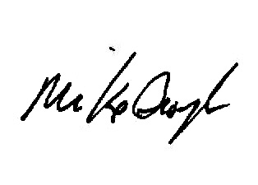

Lifeline Global Ministries® y (Ministerio Socio)

CERTIFICADO

Otorgado a

Por cumplir con los requisitos exitosamente de

Padres como Malaquías: El Corazón de un Padre - Parte 1

en [Prisión o Cárcel, Ciudad, Estado]  
***[Mes, fecha, año]***

________________________________________________________

Nombre del Líder

________________________________________________________

Nombre del Facilitador

________________________________________________________

**Mike Broyles** Director de Lifeline Global

Él hará que los padres se reconcilien con sus hijos y los hijos con sus padres…

**Malaquías 4:6** (NIV)